BELEUCHTUNGSSTEUERUNG

In der Regel wird die Beleuchtungssteuerung über Präsenz- und Helligkeitssensoren erfolgen. Die Art der Melder, die Anzahl, die Werte für die Helligkeits- und Zeiteinstellungen werden an die Räumlichkeiten und die gesteuerten Lichtquellen angepasst. Die Stromkreise müssen so unterteilt sein, dass tagsüber nur die dunklen Bereiche beleuchtet werden. Alle Melder sollten per Fernbedienung eingestellt werden können.

Funktionsprinzipien und Hardwareanforderungen

1- Verwaltung der Eingangshalle, der gemeinsamen Flure, der Treppenhäuser, der Schleusen, der kleinen Räume, der Außenanlagen und der Parkplätze:
Automatischer Betrieb durch Präsenz- und Helligkeitssensor

Detektor Typ PD3N-1C für Deckenmontage (Einbau oder Aufbau je nach Beschaffenheit der Decke) der Marke BEG LUXOMAT oder technisch gleichwertig und hat folgende Eigenschaften:
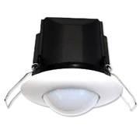
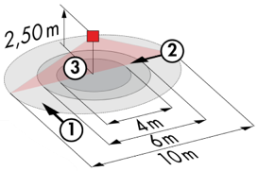
Schutzart: AP: IP44, DE: IP23/Klasse II/EG,
Reichweite h=2,50 m: Ø 10 m quer, Ø 6 m frontal, Ø 4 m Aktivität sitzend.
Schaltleistung: 2300W cos φ 1/1150VA cos φ 0.5, LED 300W max.
Nachlaufzeit: 30 s bis 30 min oder Impuls / Einschaltschwelle: 10 bis 2000 Lux.
Anwendungen: Eingangshalle / Kleine Flure / Schleusen / Kleine Räume...

Detektor Typ LC Plus 280° zur Wandmontage der Marke BEG LUXOMAT oder technisch gleichwertig und hat folgende Eigenschaften:

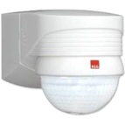
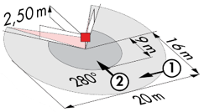
Schutzart: IP54/Klasse II/EG,
Reichweite h=2,50 m: 16 m quer, 9 m frontal, 2 m vertikal.
Schaltleistung: 2000W cos φ 1/1000VA cos φ 0.5, LED 250W max.
Nachlaufzeit: 15 s bis 16 min oder Impuls / Einschaltschwelle: 2 bis 2500 Lux.
Anwendungen: Treppen / Parkplätze / Außenanlagen

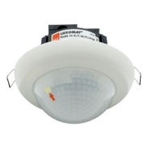
Detektor Typ PD4N-1C-C-DE für Deckenmontage (Einbau oder Aufbau je nach Beschaffenheit der Decke) der Marke BEG LUXOMAT oder technisch gleichwertig und hat folgende Eigenschaften:
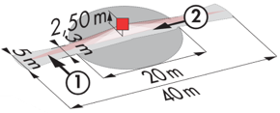
Schutzart: AP: IP44, DE: IP23/Klasse II/CE
Reichweite h=2,50 m: 40 x 5 m quer, 20 x 3 m frontal, Ø 8 m vertikal
Schaltleistung: 2300W cos φ 1/1150VA cos φ 0.5, LED 300W max.
Nachlaufzeit: 30 s bis 30 min oder Impuls / Einschaltschwelle: 10 bis 2000 Lux
Anwendungen: Große Flur

Detektor Typ PD4N-1C-AP für Deckenaufbaumontage der Marke BEG LUXOMAT oder technisch gleichwertig und hat folgende Eigenschaften:

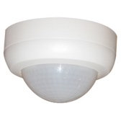
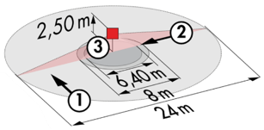
Schutzart: AP: IP44
Reichweite h=2,50 m: Ø 24 m quer, Ø 8 m frontal, Ø 6.40 m Sitzaktivität.
Schaltleistung: 2300W cos φ 1/1150VA cos φ 0.5, LED 300W max.
Nachlaufzeit: 30 s bis 30 min oder Impuls / Einschaltschwelle: 10 bis 2000 Lux.
Anwendungen: Parkplatz

